ПРИМЕР ИТОГОВОЙ
АНАЛИТИЧЕСКОЙ РАБОТЫ
Операционная аналитика интернет-магазина:
продажи, возвраты, SLA доставки и клиентские сегменты
Эталонный отчет для разбора на консультации
Предметная область: российская электронная коммерция
Период данных: январь 2024 - декабрь 2025
Инструменты: Python, pandas, scipy, scikit-learn, Yandex DataLens
2026

Назначение документа
Отчет демонстрирует полный путь итоговой работы: от бизнес-вопроса и консолидации данных до статистических гипотез, ABC-XYZ, RFM, BI-дашборда и управленческих рекомендаций. Все числа воспроизводятся из приложенных CSV и notebook.

Содержание
Резюме для руководителя
- 1. Бизнес-контекст и постановка задачи
- 2. Данные и аналитическая модель
- 3. Методология исследования
- 4. ETL и контроль качества
- 5. Исследовательский анализ
- 6. Проверка гипотез
- 7. ABC-XYZ-анализ
- 8. RFM-анализ
- 9. Аналитическое приложение в DataLens
- 10. Рекомендации
- 11. Ограничения
- 12. Заключение
Приложения и источники

Резюме для руководителя
Проанализировано 35,915 заказов и 6,143 клиентов за 2024-2025 годы. Признанная выручка составила 328 104 971 руб., валовая прибыль - 88 110 930 руб., совокупная маржинальность - 26,9%. Доля возвратов составила 6,6%, а доля нарушений SLA среди заказов, включенных в контроль сроков, - 30,7%.
Показатель | Значение | Интерпретация | Управленческий фокус
Выручка | 328 104 971 руб. | Масштаб выполненных продаж | Планирование роста и сезонных пиков
Валовая прибыль | 88 110 930 руб. | Финансовый результат после прямых затрат | Контроль категории, скидок и возвратов
Маржинальность | 26,9% | Отношение совокупной прибыли к выручке | Не усреднять строковый margin_pct
Возвраты | 6,6% | Доля заказов со статусом returned | Особое внимание одежде и обуви
Нарушения SLA | 30,7% | Просрочки относительно обещанного срока | Региональные и сезонные риски

Ключевые результаты
- Категория с наибольшей выручкой - Электроника: 170 954 687 руб..
- Максимальный риск SLA зафиксирован в регионе «Новосибирская область»: 51,0%.
- Возвраты в одежде и обуви составили 14,5% против 5,5% в остальных категориях; различие статистически значимо.
- Экспресс-доставка имеет долю нарушений SLA 22,8%, стандартная - 34,0%.
- Заказы со скидкой от 20% имеют среднюю маржинальность 22,8% против 35,7% у остальных доставленных заказов.

1. Бизнес-контекст и постановка задачи
Российская интернет-торговля продолжает расти и становится существенной частью розничного рынка. Для учебного кейса выбрана операционная аналитика условного интернет-магазина «СеверМаркет Онлайн». Компания продает товары шести категорий в двенадцати регионах и использует веб-сайт, мобильное приложение и маркетплейсы как каналы продаж.
Рост оборота сам по себе не гарантирует улучшения финансового результата: сезонные пики увеличивают нагрузку на доставку, скидки могут снижать маржу, а возвраты перераспределяют затраты между товарными категориями. Поэтому итоговая работа отвечает одновременно на вопросы продаж, прибыльности, клиентского поведения и операционного качества.

Цель исследования
Выявить факторы выручки, маржинальности, возвратов и нарушения SLA, сегментировать клиентов и товарный портфель, а затем подготовить интерактивное аналитическое приложение для управленческого контроля.

Задачи
- Консолидировать четыре источника данных.
- Очистить и трансформировать данные с фиксацией правил качества.
- Провести EDA и сформулировать численные выводы.
- Проверить статистические гипотезы.
- Выполнить ABC-XYZ и RFM-анализ.
- Сформировать витрину и спецификацию дашборда DataLens.
- Подготовить рекомендации, KPI контроля и ограничения.

Гипотезы
Код | Гипотеза | Метод | Критерий решения
H1 | Тип доставки связан с нарушением SLA | Хи-квадрат | p < 0,05
H2 | Одежда и обувь возвращается чаще других категорий | Хи-квадрат | p < 0,05 и доля выше
H3 | Высокая скидка меняет размер заказа и снижает маржу | Манна-Уитни | p < 0,05

2. Данные и аналитическая модель
Учебный набор данных сформирован синтетически, но повторяет типичную структуру e-commerce. Он не содержит персональных данных. На входе используются четыре таблицы.
Файл | Гранулярность | Ключ | Строк | Назначение
orders.csv | Один заказ | order_id | 36090 | Факты заказа, доставка, статус, скидка
customers.csv | Один клиент | customer_id | 7000 | Регион, тип клиента, лояльность
products.csv | Один товар | product_id | 120 | Категория, цена, себестоимость
regions.csv | Один регион | region_id | 12 | Макрорегион и координаты
Гранулярность итоговой витрины
Одна строка соответствует одному заказу. Уникальный ключ - order_id. Все справочные признаки денормализованы в витрину, чтобы исключить неоднозначность JOIN в BI и упростить сверку показателей.

Схема объединения
orders.customer_id -> customers.customer_id; orders.product_id -> products.product_id; orders.region_id -> regions.region_id. Для всех справочников ожидается связь many-to-one. После каждого объединения проверяется количество строк, уникальность order_id и пропуски в присоединенных полях.

3. Методология исследования
Этап | Действие | Результат
Business understanding | Формулировка бизнес-вопросов и KPI | Паспорт исследования
Data understanding | Профилирование таблиц, типов и качества | Диагностическая таблица
Data preparation | Очистка, стандартизация, JOIN, расчеты | Аналитическая витрина
Modeling / analysis | EDA, тесты, ABC-XYZ, RFM, ML опционально | Выводы и сегменты
Evaluation | Сверка метрик и интерпретация ограничений | QA и рекомендации
Deployment | DataLens, отчет, доступ к дашборду | Аналитическое приложение

4. ETL и контроль качества
Проблема | Количество | Правило обработки | Контроль
Повторяющиеся order_id | 90 | Оставить первую запись | order_id уникален
Некорректные даты | 35 | Преобразовать с errors=coerce и исключить | Диапазон 2024-2025
quantity <= 0 или unit_price <= 0 | 50 | Исключить по бизнес-правилу | Положительные значения
Пропуски region_id | 95 | Восстановить из home_region_id клиента | После ETL пропусков нет
Разный регистр и пробелы channel | 120 | strip + lower | Три допустимых значения
После очистки в витрине осталось 35,915 строк. Потери данных связаны только с заранее заложенными ошибками даты и нарушениями бизнес-правил. Пропуски региона восстановлены по профилю клиента, поэтому строки не удалялись.

Расчет показателей
Показатель | Формула | Комментарий
Gross order value | quantity * unit_price | Сумма до скидки
Net order value | gross - discount | Стоимость после скидки
Recognized revenue | net value только для delivered | Возвраты и отмены не признаются выручкой
Gross profit | revenue + delivery fee - cost - return cost | Возвраты создают отрицательный вклад
SLA violation | actual_days > promised_days | Pickup и cancelled не входят в знаменатель
Margin % | SUM(profit) / SUM(revenue) | Не использовать среднее строковых процентов

5. Исследовательский анализ данных

5.1. Динамика
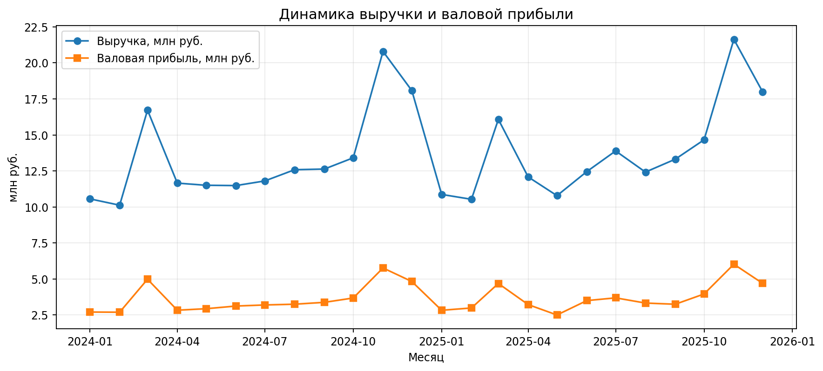
Рисунок 1. Динамика выручки и валовой прибыли по месяцам
Показатели растут в ноябре и декабре, когда усиливаются сезонные кампании. При этом линия прибыли растет медленнее выручки: в пиковые периоды увеличиваются скидки, нагрузка на доставку и возвраты. Для управленческого контроля необходимо отслеживать одновременно выручку и маржу, а не только оборот.

5.2. Товарные категории
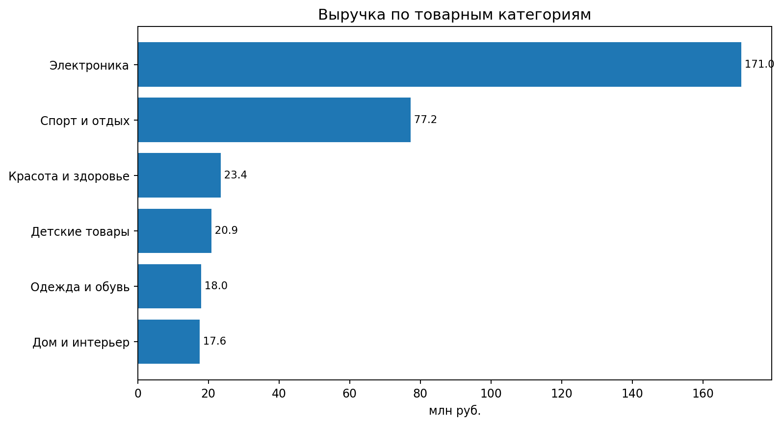
Рисунок 2. Выручка по категориям
Наибольший вклад дает категория «Электроника». Однако категория-лидер по обороту не обязательно является лидером по маржинальности: максимальная маржинальность наблюдается в категории «Спорт и отдых» - 35,1%.
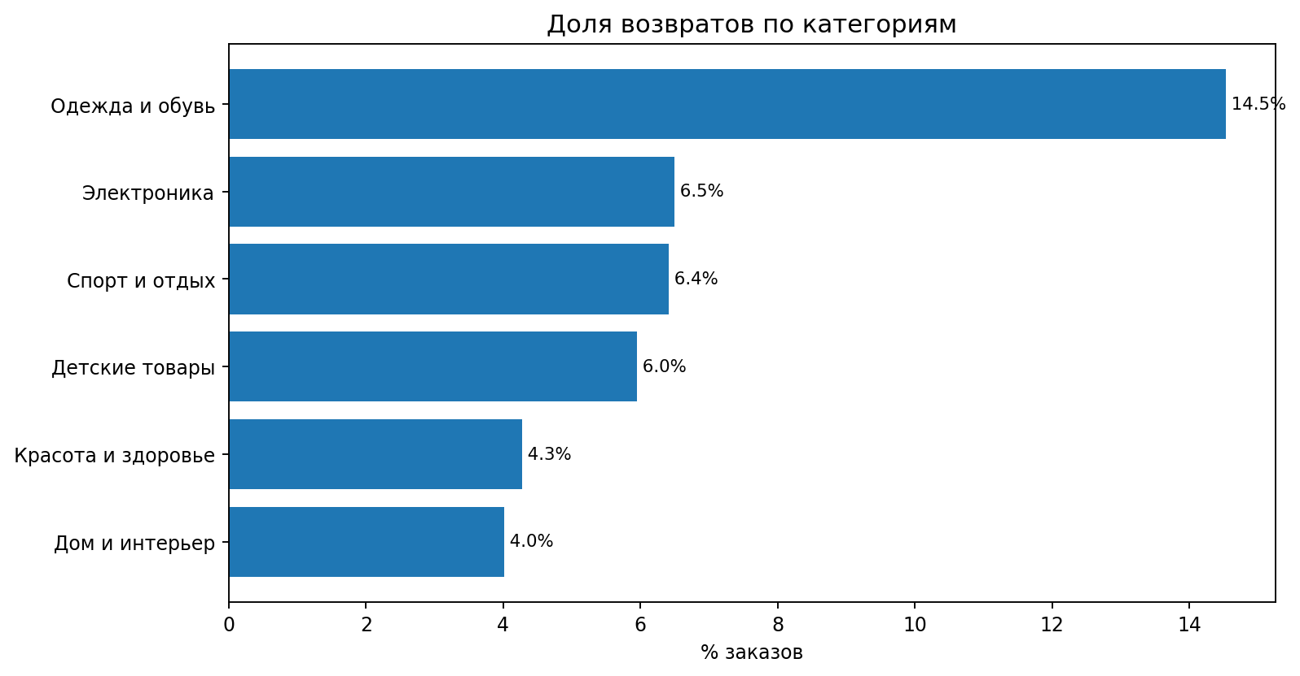
Рисунок 3. Доля возвратов по категориям
Одежда и обувь формирует наиболее высокий уровень возвратов - 14,5%. Это снижает прибыль через возвратную логистику и списание части прямых затрат.

5.3. Региональное качество доставки
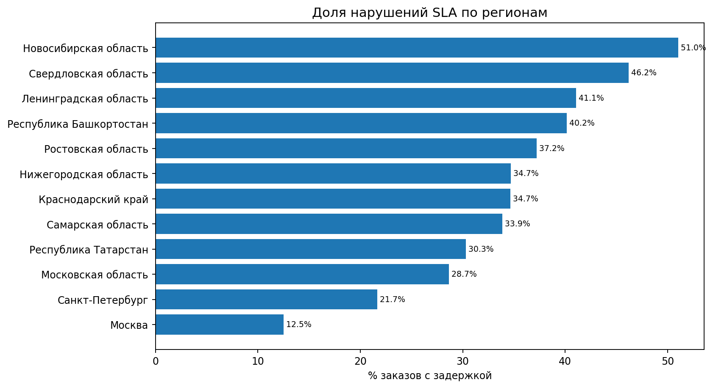
Рисунок 4. Доля нарушений SLA по регионам
Наибольшая доля нарушений SLA наблюдается в регионе «Новосибирская область» - 51,0%. Это основание для проверки пропускной способности сортировочного узла, маршрутов последней мили и реалистичности обещанного срока.

6. Проверка статистических гипотез
Уровень статистической значимости принят равным 0,05. Для категориальных признаков используется критерий хи-квадрат. Для распределений маржинальности и количества, не предполагающих нормальность, используется критерий Манна-Уитни.
Код | Метод | Статистика | p-value | Результат | Интерпретация
H1 | Критерий хи-квадрат | 348.20 | 1.04e-77 | Подтверждена | Express: 0.228; Standard: 0.340
H2 | Критерий хи-квадрат | 515.90 | 3.29e-114 | Подтверждена | Apparel: 0.145; Other: 0.055
H3a | Критерий Манна-Уитни | 64108405.00 | 0.451 | Не подтверждена | High discount qty mean: 2.08; Other: 2.10
H3b | Критерий Манна-Уитни | 27155140.00 | 0 | Подтверждена | High discount margin: 0.228; Other: 0.357
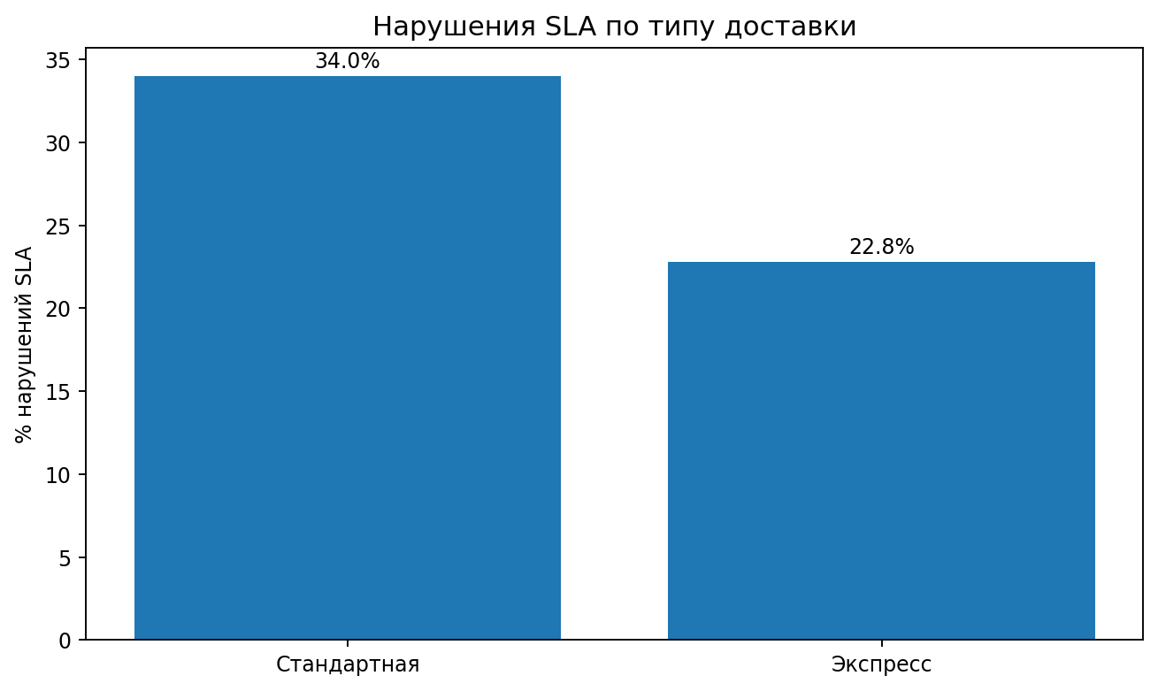
Рисунок 5. Нарушения SLA по типу доставки
Правильная интерпретация
Статистическая значимость говорит о несовместимости наблюдаемых данных с нулевой гипотезой при выбранной модели теста. Она не доказывает причинность. Экспресс-доставка может отличаться по географии, складам и типам заказов; для причинного вывода нужен контроль смешивающих факторов.

7. ABC-XYZ-анализ товарного портфеля
ABC-класс определяется по накопленной доле выручки: A - первые 80%, B - следующие 15%, C - оставшиеся 5%. XYZ-класс определяется по коэффициенту вариации месячного спроса: X - до 0,50; Y - 0,50-1,00; Z - выше 1,00.
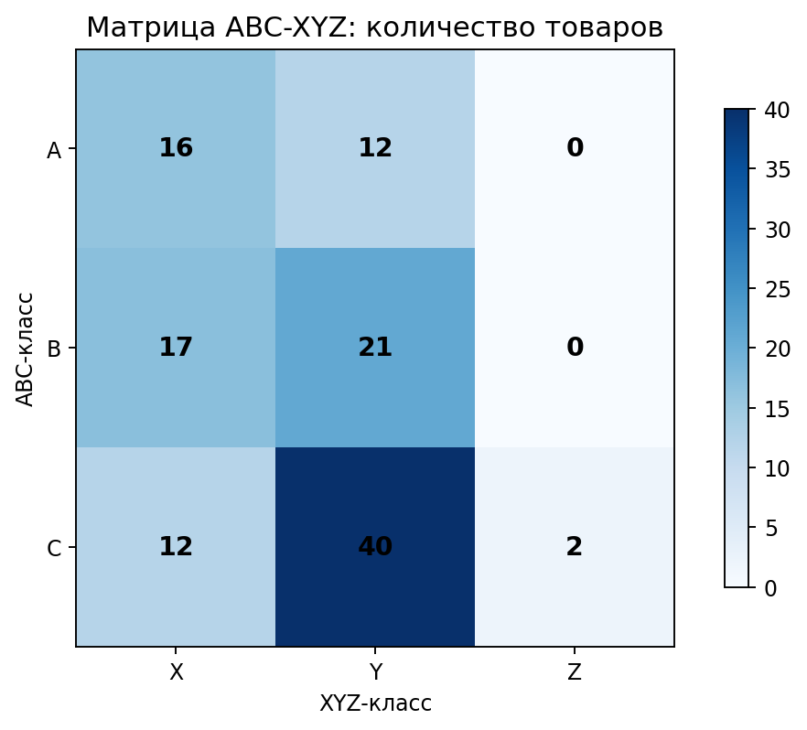
Рисунок 6. Матрица ABC-XYZ
Сегмент | Смысл | Рекомендация
AX | Высокая выручка и стабильный спрос | Высокая доступность, точный safety stock
AZ | Высокая выручка и нестабильный спрос | Планирование по событиям, ручной контроль закупок
CX | Низкий вклад и стабильный спрос | Автоматизированное пополнение небольшими партиями
CZ | Низкий вклад и нестабильный спрос | Сокращение ассортимента или поставка под заказ

8. RFM-анализ клиентской базы
Recency показывает давность последнего заказа, Frequency - число выполненных заказов, Monetary - суммарную признанную выручку клиента. Показатели преобразованы в квинтильные оценки от 1 до 5 и объединены в бизнес-сегменты.
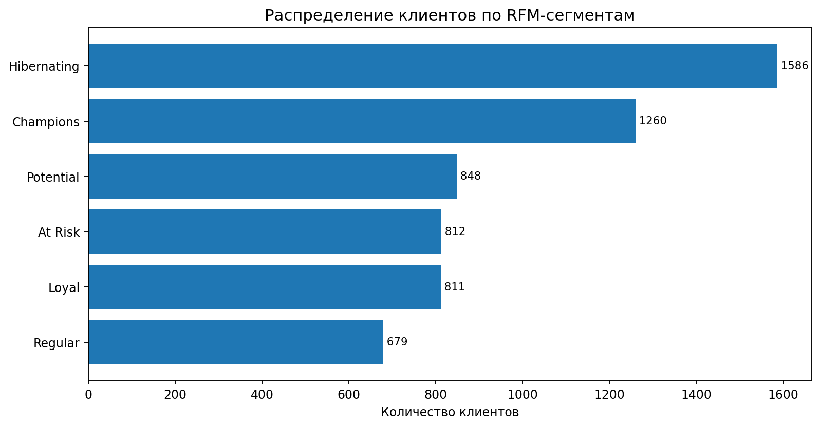
Рисунок 7. RFM-сегменты
Сегмент | Описание | Действие | KPI
Champions | Недавно покупали, часто и много | Ранний доступ, персональные предложения | Retention, выручка на клиента
Loyal | Высокая частота повторных заказов | Программа лояльности и cross-sell | Repeat rate
Potential | Недавние, но пока редкие покупки | Онбординг и второй заказ | Conversion to 2nd order
At Risk | Ранее активные, давно не покупали | Win-back сценарий | Reactivation rate
Hibernating | Редкие и давние покупки | Недорогая реактивация или исключение | Cost per reactivation

9. Аналитическое приложение в Yandex DataLens
В BI загружается единая денормализованная витрина ecommerce_datamart.csv. Такой подход уменьшает риск размножения строк и облегчает сверку с Python. Отдельные таблицы RFM и ABC-XYZ могут быть подключены как самостоятельные датасеты или присоединены к основной витрине по customer_id и product_id.
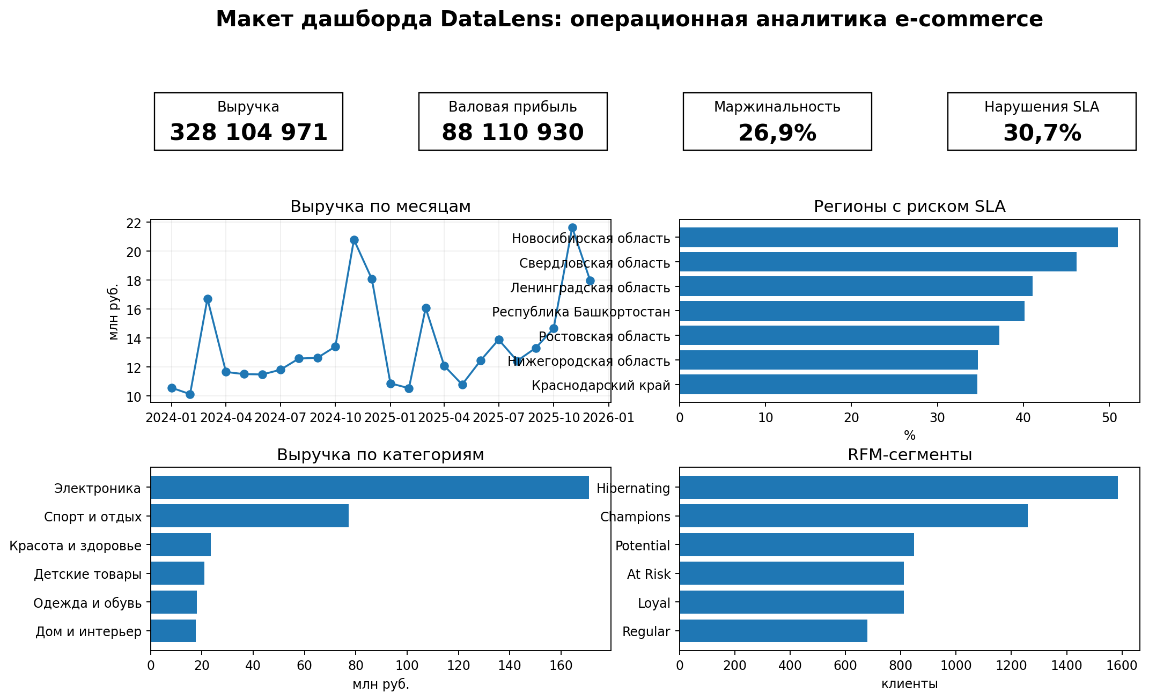
Рисунок 8. Макет итогового дашборда DataLens

9.1. Структура дашборда
Вкладка | Объекты | Селекторы | Управленческий вопрос
Управленческий обзор | 4 KPI, динамика, категории, карта, региональная таблица | Период, регион, категория, канал | Где формируется результат и где возникает риск?
Сегменты и риски | Возвраты, SLA, отрицательная маржа, RFM, ABC-XYZ | Тип доставки, статус, кампания, высокий дисконт | Какие сегменты требуют действия?
Контроль качества | Пропуски, аномалии, сверка KPI | Период и источник | Совпадают ли расчеты с Python?

9.2. Ключевые вычисляемые поля
Количество заказов = COUNTD([order_id])
Выручка = SUM([recognized_revenue])
Валовая прибыль = SUM([gross_profit])
Маржинальность = SUM([gross_profit]) / SUM([recognized_revenue])
Доля возвратов = SUM([is_returned]) / COUNTD([order_id])
Доля нарушений SLA = SUM([late_flag]) / SUM([sla_eligible])

9.3. QA DataLens
Проверка | Python | DataLens | Ожидаемый статус
Заказы | 35915 | 35915 | Совпадает
Клиенты | 6143 | 6143 | Совпадает
Выручка | 328 104 971 руб. | 328 104 971 руб. | Совпадает
Маржинальность | 26,9% | 26,9% | Совпадает
SLA | 30,7% | 30,7% | Совпадает

10. Рекомендации
Приоритет | Рекомендация | Основание | KPI контроля | Горизонт
Высокий | Пересмотреть SLA и логистические мощности в регионах с высокой просрочкой | Максимум 51,0% | Доля нарушений SLA, средний срок | 1-2 месяца
Высокий | Снизить возвраты в одежде через размеры, контент и контроль поставщиков | Возвраты 14,5% | Return rate, валовая прибыль | 1 квартал
Средний | Ограничить скидки 20%+ товарами с достаточной маржой | Маржа 22,8% против 35,7% | Маржа кампании, объем корзины | 4-6 недель
Средний | Настроить адресные сценарии по RFM | Разные профили ценности и давности | Repeat rate, reactivation | 1 квартал
Средний | Использовать ABC-XYZ для политики запасов | Различие вклада и стабильности спроса | Out-of-stock, inventory turnover | 2-3 месяца
Базовый | Ввести ежемесячную сверку Python и DataLens | Риск расхождения агрегаций | Число несовпадений KPI | Ежемесячно

11. Ограничения исследования
- Данные синтетические и предназначены для учебной демонстрации.
- В наборе нет фактической себестоимости маркетинга, склада и курьерского маршрута.
- Статистические связи не являются причинными эффектами.
- Один заказ соответствует одному товару; реальный заказ может содержать несколько позиций.
- RFM и ABC-XYZ зависят от выбранных порогов и даты среза.
- Дашборд DataLens должен быть проверен в рабочем аккаунте, поскольку доступность функций и расположение элементов могут зависеть от версии и ролей.

12. Заключение
Работа демонстрирует законченный аналитический цикл. Исходные таблицы очищены и объединены в воспроизводимую витрину; выводы подтверждены описательной статистикой и тестами; клиентская база и ассортимент сегментированы; для управленческого использования подготовлена спецификация DataLens и таблица сверки показателей. Основной результат - не набор графиков, а связная система «бизнес-вопрос -> данные -> метод -> результат -> рекомендация -> KPI контроля».

Приложение A. Контрольные артефакты
- data/processed/ecommerce_datamart.csv - основная витрина DataLens.
- data/processed/rfm_segments.csv - клиентская сегментация.
- data/processed/abc_xyz_products.csv - товарная сегментация.
- notebooks/01_teacher_solution.ipynb - полное воспроизводимое решение.
- datalens/datalens_build_guide.md - подробная спецификация BI.
- materials/consultation_reference.xlsx - критерии, карта дашборда и контрольные значения.

Приложение B. Источники
- АКИТ. Итоги интернет-торговли за 2025 год: https://akit.ru/news/11-5-trln-rublej-akit-podvela-itogi-internet-torgovli-za-2025-god
- DataLens. Data model: https://datalens.tech/docs/en/dataset/data-model.html
- DataLens. Selectors: https://datalens.tech/docs/en/dashboard/selector.html
- DataLens. Aggregate functions: https://datalens.tech/docs/ru/function-ref/aggregation-functions.html
- DataLens. Roles: https://datalens.tech/docs/ru/security/roles

Приложение C. Как разбирать отчет на консультации
- Сначала попросить слушателя назвать бизнес-вопрос и гранулярность данных.
- Затем проверить ETL по контрольным значениям и логике JOIN.
- После каждого графика потребовать вывод с конкретным числом.
- По одной гипотезе пройти H0, H1, метод, p-value, практический смысл и ограничение.
- В DataLens проверить формулу маржинальности и знаменатель SLA.
- Завершить тремя рекомендациями с KPI и сроком.

